Januar 2010
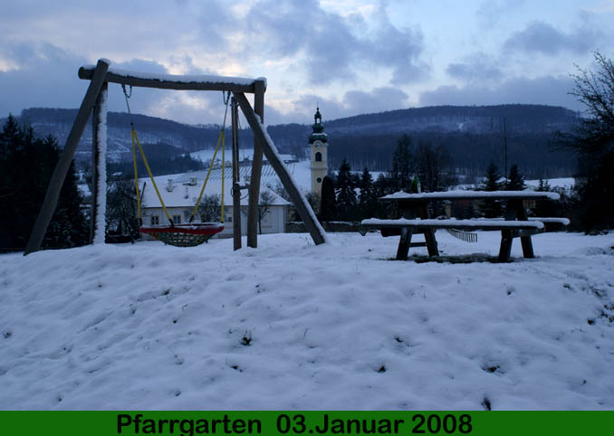

Montag | Dienstag | Mittwoch | Donners | Freitag | Samstag | Sonntag
 |  |  | 1. | 2. | 3. | 4.
5. | 6. | 7. | 8. | 9. | 10. Neujahrsempfang? | 11.
12. | 13. | 14. | 15. | 16. | 17. Neujahrsempfang? | 18.
19. | 20. | 21. | 22. | 23. | 24. | 25.
26. | 27. | 28. | 29. | 30. | 31.

